ТЕЛЕФОННОМУ ТЕРРОРИЗМУ — НЕТ!
В рамках профилактической работы в школе проведена информационно-разъяснительная беседа с учащимися о недопустимости ложных сообщений об угрозах и заведомо ложных звонков в экстренные службы.
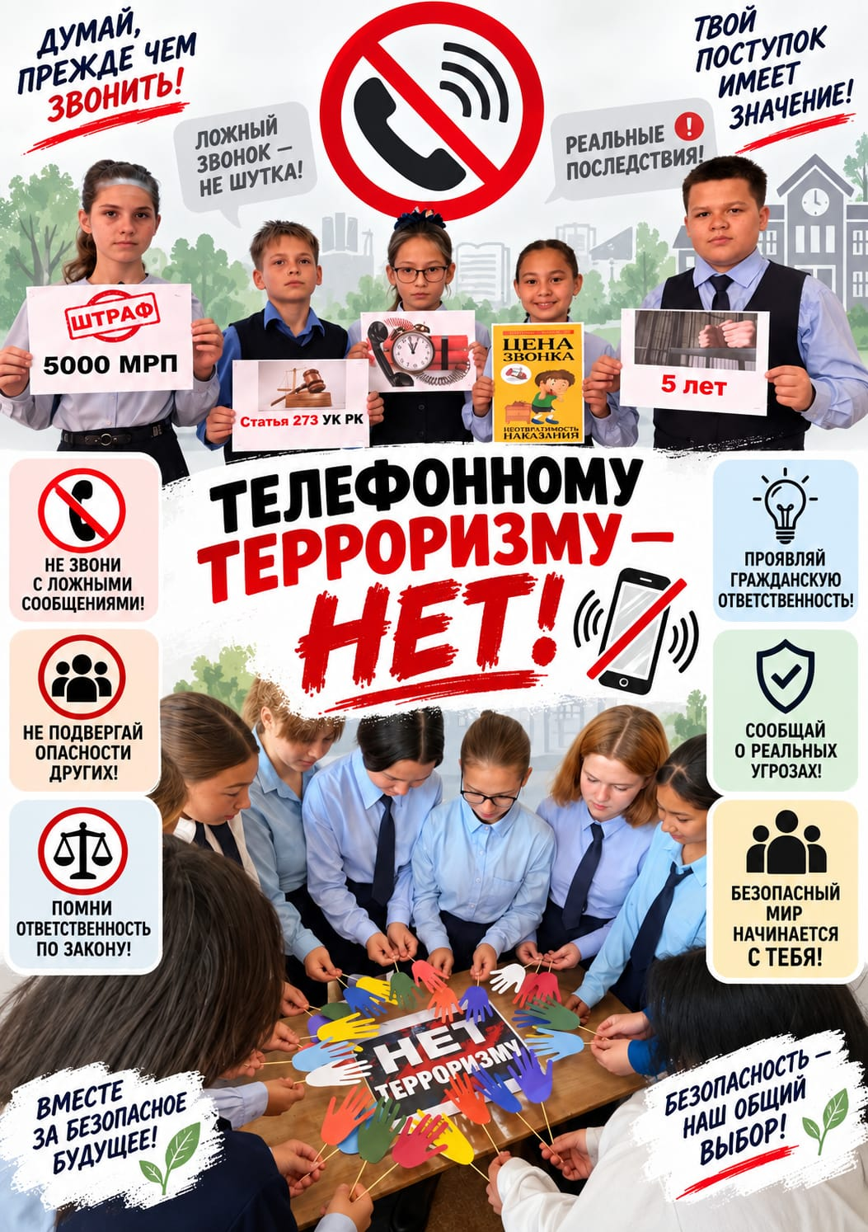
Учащимся разъяснили, что телефонный терроризм — это не шутка, а действие, которое может повлечь серьёзные правовые последствия.
👆 Важно помнить:
🔹 не сообщать заведомо ложную информацию об угрозах;
🔹 не совершать ложные звонки в экстренные службы;
🔹 ответственно относиться к своим словам и поступкам;
🔹 при возникновении реальной угрозы незамедлительно сообщать взрослым и в соответствующие службы.
Закон и порядок начинаются с личной ответственности каждого!
#ТелефонномуТерроризмуНет #ЗаконИПорядок #Профилактика #БезопасностьДетей #ШколаТерриторияПравопорядка Ответственность Балхаш
https://www.instagram.com/p/DdVsZJdABgJ/?stkn=N3R6aHZ6ZG5qaTh2

